Data Status

Uputstvo za korišćenje tablet aplikacije



Decembar 2014

Sadržaj

2 Prvo pokretanje aplikacije – registracija korisnika 3

3 Glavni ekran 6

4 Realizacija/Plan poseta 7

5 Kupci 15

6 Kontakti 17

7 Artikli 18

8 Stavke kupaca 19

9 Dodaci 20

9.1 Pokloni 21

9.2 Metode 22

# Prvo pokretanje aplikacije – registracija korisnika

|  |  |
| --- | --- |
| Početna strana koja se otvara nakon pokretanja aplikacije. | Kako bi komercijalista započeo svoj rad sa aplikacijom potrebno je pre svega da se registruje kao novi korisnik. Registracija korisnika se vrši samo prvi put po pokretanju aplikacije i to pritiskom na dugme **Registruj novog korisnika**. Nakon toga se otvara forma za unos korisničkog imena komercijaliste. |

|  |  |
| --- | --- |
| Nakon unosa šifre, komercijalista potvrđuje registraciju pritiskom na dugme **OK** nakon čega dobija poruku o uspešnoj registraciji. Po završetku registracije opet se prikazuje početni ekran gde je sada potrebno da komercijalista unese svoju lozinku. | Pritiskom na dugme **Prijava za rad** otvara se glavni ekran koji će biće objašnjen u sledećem poglavlju. |

|  |  |
| --- | --- |
| Kada komercijalista prvi put pokreće aplikaciju neophodno je da preuzme svoje kupce i ažurira artikle iz sistema a to započinje pritiskom na dugme **Sinhronizacija** koje se nalazi u menije opcije **Prečice** u gornjem desnom uglu. | Pritiskom na dugme **Ažuriraj** pokreće se sinhronizacija. Nakon uspešne sinhronizacije ispisuje se statusna poruka i komercijalista može nastaviti sa normalnim korišćenjem aplikacije. |

# Glavni ekran

|  |  |
| --- | --- |
| Osnovni ekran sa linkovima ka opcijama se nalazi sa leve strane, na slici je uokviren crvenom bojom. Pritiskom na bilo koji link sa leve strane: **Realizacija/Plan poseta, Kupci, Kontakti, Artikli ili Stavke kupaca** prikazuje se novi ekran koji je vezan za konkretnu opciju. | **Opcije za rad sa konkretnim opcijama nalaze se na lokacijama uokvirenim crvenom bojom.** Na prikazanom primeru možemo da zaključimo da je za opciju kontakti moguće kreirati Novi kontakt, filtrirati listu kontakata ili dobiti više informacija pritiskom na željenu stavku iz liste. |

# Realizacija/Plan poseta

|  |  |
| --- | --- |
| U realizacijama nam se prikazuju sve realizovane aktivnosti i i posete koje smo kreirali u planu poseta. Ovu listu je moguće filtrirati po datumu. Sa desne strane možemo videti tip realizacije (šifru/ime kupca), da li su to posete koje smo realizovali ili je reč o posetama koje planiramo da realizujemo, unetu kilometražu i vreme otvaranja/zatvaranja realizacije. | Za unos realizacija potrebno je pritisnuti dugme **Realizacija** koje se nalazi u gornjem desnom uglu. Isto tako je za unos/preuzimanje plana poseta potrebno pritisnuti dugme **Plan**. Nakon odabira bilo koje od ove dve opcije otvaraju se novi ekrani. |

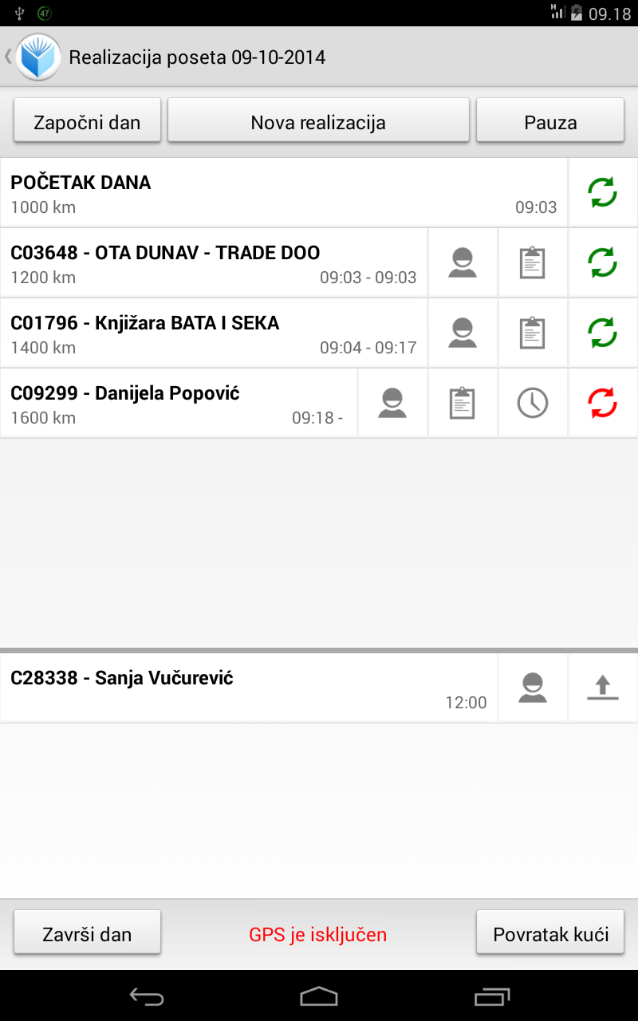Na slici je prikazan ekran za unos realizacija tekućeg dana.

Na ovom ekranu možemo da primetimo 5 opcija za unos realizacija i to (P**rioritet. Naziv opcije**):

* **1. Započni dan** – kojom se beleži početak dana (moguće uneti 1x dnevno)
* **2. Nova realizacija** – kojom se beleži poseta kupcu (moguće uneti neograničeno)
* **2. Pauza** – kojom se beleži pauza tokom radnog vremena (moguće uneti neograničeno)
* **3. Završi dan** – kojom se završava dan (moguće uneti 1x dnevno)
* **4. Povratak kući** – kojom se beleži povratak kući (moguće uneti 1x dnevno)

**Bitno je napomenuti da je realizacije moguće unositi samo u prikazanom redosledu.** U slučaju pokušaja unosa realizacije pogrešnim redosledom sistem će prijaviti odgovarajuću grešku.

Na ovom ekranu se nalaze i dve liste, gornja (veća) u kojoj se prikazuju dnevne realizacije i donja (manja) u kojoj se prikazuju dnevni planovi.

Svaka stavka u listi prikazuje tip realizacije (šifru i ime kupca u slučaju da je tip nova realizacija), unetu kilometražu, vreme otvaranja realizacije. Ostale opcije su:

1. 2. 3. 4. 5. 6.

1. Otvara karticu kupca za kupca iz odabrane stavke (samo kod nove realizacije)

2. Kreira novu porudžbinu za kupca iz odabrane stavke (samo kod nove realizacije) (1)

3. Otvara dijalog za zatvaranje nove realizacije/pauze (kod ovorene nove realizacije/pauze)

4. Pretvara plan u realizaciju (samo kod plana)

5. Signal da je odgovarajuća stavka uspešno sinhronizovana sa serverom (samo kod realizacije)

6. Signal da odgovarajuća stavka nije sinhronizovana sa serverom (samo kod realizacije)

(1) ova opcija je onemogućena u prvoj verziji aplikacije

|  |  |
| --- | --- |
| Dijalog koji se otvara nakon odabira opcije **Započni dan**. Potrebno je uneti kilometražu. | Dijalog koji se otvara nakon odabira opcije **Nova realizacija**. Potrebno je odabrati kupca unosom šifre ili imena kupca u odgovarajuće polje a zatim kliknuti na željenog kupca iz ponuđene liste. Takođe je potrebno uneti kilometražu. |

|  |  |
| --- | --- |
| Dijalog koji se otvara **nakon zatvaranja realizacije**. Potrebno je odabrati rezultat posete, dostupne opcije su: poseta sa zaključenjem i poseta bez zaključenja. Moguće je odabrati poklon artikal unosom šifre ili opisa artikla. Moguće je uneti beleške. | Dijalog koji se otvara nakon odabira opcije **Pauza**. Potrebno je uneti kilometražu. |

|  |  |
| --- | --- |
| Dijalog koji se otvara **nakon zatvaranja pauze**. Moguće je odabrati rezultat pauze, dostupne opcije su: dan u kancelariji, sastanak, pick&go, privatno i ostalo. Moguće je uneti beleške. | Dijalog koji se otvara nakon odabira opcije **Kraj dana**. Potrebno je uneti kilometražu. |

|  |  |
| --- | --- |
| Dijalog koji se otvara nakon odabira opcije **Povratak kući**. Potrebno je uneti kilometražu. | Dijalog koji se otvara **nakon pretvaranja plana u realizaciju**. Kupac će automatski biti odabran. Potrebno je uneti kilometražu. Nakon potvrde pritiskom na dugme OK kreira se nova realizacija a plan se briše. |

Na slici je prikazan ekran za 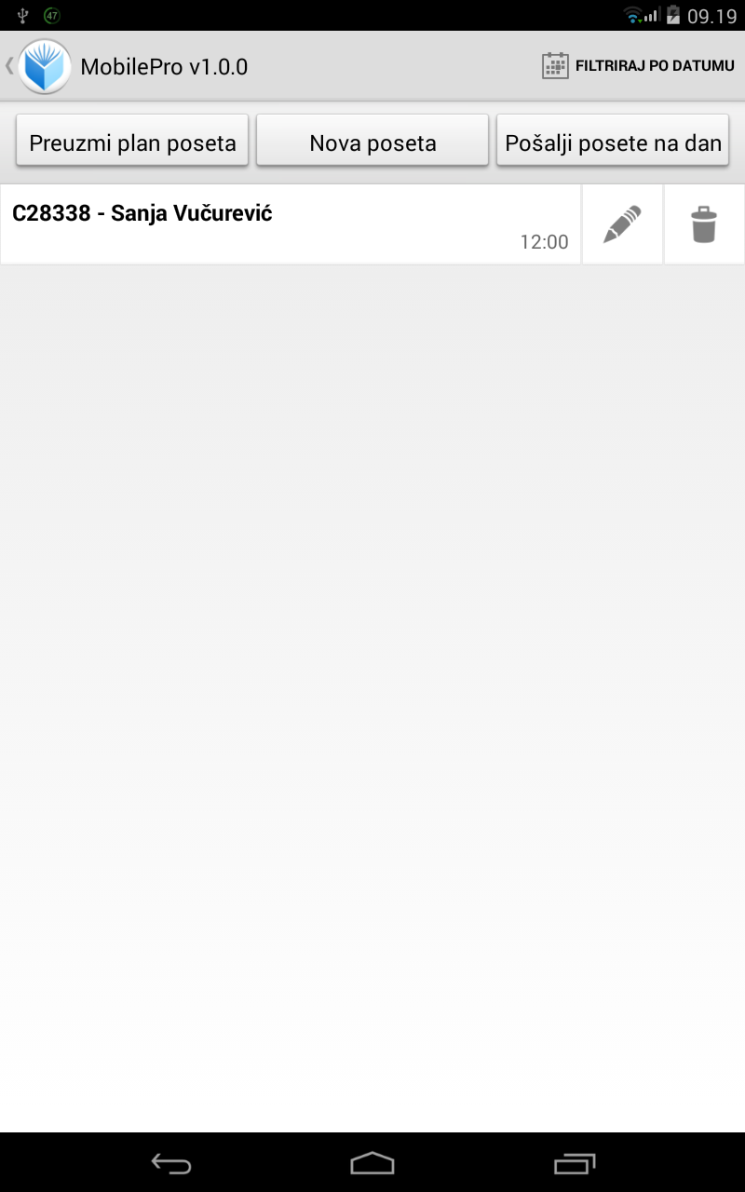menadžment planova realizacija.

Dostupne opcije su:

* **Preuzmi plan poseta** – otvara dijalog za preuzimanje plana poseta
* **Nova poseta** – otvara dijalog za unos nove poseta
* **Pošalji posete na dan** – sinhronizuje posete prikazane na ekranu sa serverom

U okviru liste na ovom ekranu prikazane su planovi za odabrani datum. Datum se bira odabirom opcije Filtriraj po datumu u gornjem desnom uglu. Ukoliko datum nije odabran biće prikazani planovi za tekući dan.

Svaka stavka u listi prikazuje šifru i ime kupca za kog je vezan plan, komentar i planirano vreme posete. Ostale opcije su:

1. 2.

1. Otvara dijalog za izmenu odabranog plana

2. Briše odabrani plan (1)

(1) Ova akcija zahteva potvrdu

|  |  |
| --- | --- |
| Dijalog koji se otvara nakon odabira opcije **Preuzmi plan poseta**. Potrebno je odabrati početni i krajnji datum. Nije dozvoljeno da početni datum bude pre trenutnog. | Dijalog koji se otvara nakon odabira opcije **Novi plan**. Potrebno je odabrati kupca unosom šifre ili imena kupca. Potrebno je odabrati datum posete i vreme dolaska. |

# Kupci

|  |  |
| --- | --- |
| Ekran koji se prikazuje odabirom opcije **Kupci** iz glavnog menija. Prikazan je datum poslednje sinhronizacije kupaca, dozvoljeno je filtriranje kupaca po šifri ili imenu kupca. Stavke u listi prikazuju šifru, ime kupca i broj telefona. **Pritiskom na dugme Detalji kupca ili pritiskom na željenu stavku u listi otvara se sledeći ekran.** | **Kartica odabranog kupca**. Detalje je moguće videti na slici. **Odavde je moguće kreirati novog kupca, otvoriti ekk pregled, izmeniti selektovanog kupca ili ažurirati kupce.** |

|  |  |
| --- | --- |
| Ekran koji se prikazuje odabirom opcije **Novi kupac** sa kartice kupca. Potrebno je popuniti polja prikazana na slici. Nakon što ste popunili polja potrebno je pritisnuti dugme **Sačuvaj** koje će nakon validacije unetih podataka sačuvati kupca i automatski pokrenuti sinhronizaciju. U slučaju da se odabere opcija **Otkaži** kupac neće biti sačuvan. | Odabirom opcije **Izmeni** sa kartice kupca određena polja postaće editabilna. Nakon unetih izmena potrebno je pritisnuti dugme **Snimi** nakon čega će izmene biti sačuvane i automatski pokrenuta sinhronizacija. Pritiskom na dugme gotovo prekida se trenutna akcija. |

# Kontakti

|  |  |
| --- | --- |
| Ekran koji se prikazuje odabirom opcije **Kontakti** iz glavnog menija. Dozvoljeno je filtriranje kontakata po šifri ili imenu kontakta. Stavke u listi prikazuju šifru, ime kontakta i broj telefona. Pritiskom na željenu stavku u listi otvara se dijalog sa detaljima kontakta, prikazanim na slici. Opcija Novi kontakt otvara sledeći ekran. | Ekran za unos novog kontakta. Potrebno je popuniti polja prikazana na slici. Nakon što ste popunili polja potrebno je pritisnuti dugme **Sačuvaj** koje će nakon validacije unetih podataka sačuvati kontakt i automatski pokrenuti sinhronizaciju. U slučaju da se odabere opcija **Otkaži** kontakt neće biti sačuvan. |

# Artikli

|  |  |
| --- | --- |
| Ekran koji se prikazuje odabirom opcije **Artikli** iz glavnog menija. Prikazan je datum poslednje sinhronizacije artikala, dozvoljeno je filtriranje po šifri ili opisu artikla. Stavke u listi prikazuju šifru i opis artikla. Pritiskom na željenu stavku u listi otvara se dijalog sa informacijama o artiklu. Pritiskom na dugme **Preuzmi nove artikle** pokreće se ažuriranje artikala. | Dijalog koji prikazuje **informacije odabranog artikla**. Detalje je moguće videti na slici. Nakon otvaranja dijaloga automatski se ažurira i ispisuje raspoloživost odabranog artikla. |

# Stavke kupaca

|  |  |
| --- | --- |
| Ekran koji se prikazuje odabirom opcije **Stavke kupaca** iz glavnog menija kroz koji je moguće videti sve transakcije koje se nalaze na kupcu poput faktura, uplata, odobrenja... Filtriranje je jednostavno po nekom od iznad navedenih dokumenata, takođe je moguće filtriranje po statusu dokumenta i po šifri ili imenu kupca. Stavke u listi su grupisane po datumu. Pritiskom da željenu stavku prikazuje se dijalog sa stavkama odabranog dokumenta. | Dijalog koji prikazuje **stavke izabranog dokumenta**. Potrebno je pritisnuti dugme Preuzmi sve stavke izabranog dokumenta nakon čega će se stavke ažurirati. Ukoliko su stavke već preuzete biće prikazane nakon otvaranja dijaloga. |

# Dodaci

Naknadno dodate funkcionalnosti u okviru aplikacije biće opisane ispod.

1. Izbačen unos poklona sa dijaloga za otvaranje nove realizacije. Detaljnije opisano u poglavlju 9.1
2. Dodata funkcionalnost za upravljanje metodama. Detaljnije opisano u poglavlju 9.2
3. Dodato filtriranje kupaca po tipu kupca. Videti poglavlje 5
4. Dodat prikaz informacije o dostupnosti odabranog artikla na svim lokacijama u okviru dijaloga za prikaz više informacija o artiklu. Videti poglavlje 7

## Pokloni

|  |  |
| --- | --- |
| U okviru stavke svake realizacije na ekranu za unos realizacija dodato je prikladno dugme za unos poklona vezanih za odabranu realizaciju koje otvara novi ekran. Dugme menja boju u zavisnosti od statusa poklona:  siva – ne postoje uneti pokloni za odabranu realizaciju crvena – postoje pokloni za odabranu realizaciju ali nisu sinhronizovani zelena – pokloni su uspešno sinhronizovani | Ekran za unos poklona na kome je potrebno popuniti prikazana polja. Pritiskom na dugme **Dodaj** stavka se dodaje u listu. Svaku stavku je moguće obrisati pritiskom na dugme za brisanje sa desne strane. Pritiskom na dugme pošalji pokreće se sinhronizacija. |

## Metode

|  |  |
| --- | --- |
| U okviru glavnog menija dodata je opcija **Metode** koja otvara ekran sa listom unetih metoda i poljem za filtiranje po šifri/opisu metode/artikla. | Pritiskom na željenu stavku u listi otvara se dijalog sa svim dostupnim informacijama o metodi. |
| Dugim pritiskom na željenu stavku u listi prikazuju se dodatne opcije za upravljanje sa odabranom metodom. Opcija **Nova po šablonu** otvara ekran za unos nove metode i automatski je popunjava podacima sa odabrane metode. | Ekran za unos nove metode. Potrebno je popuniti polja prikazana na slici. Nakon što ste popunili polja potrebno je pritisnuti dugme **Sačuvaj** koje će nakon validacije unetih podataka sačuvati metodu i automatski pokrenuti sinhronizaciju. U slučaju da se odabere opcija **Otkaži** kontakt neće biti sačuvan. Dugme **Resetuj formu** čisti sva polja forme. |